Datum | Produktnummer
2026-06-12 | VAL V0798 01

Supportvägar för röstmottagare i förtidsröstningen

26 augusti - 13 september
Nedan följer arbetsgång vid tekniska problem i röstningslokal under förtidsröstningen.
- Lokala instruktioner för xxx kommun/ yyy röstningslokal
Här kan ni lämna information till röstmottagarna om var de vänder sig vid problem med nätverket/datorn/utrustningen, samt annan information ni vill lämna. Till exempel prova att starta om datorn, se till att sladdarna är inkopplade, var det finns eventuella reservsladdar. Om de ska kontakta valkansliet eller en eventuell arbetsledare med mera.
- Kontrollera driftinformationen på val.se/validinfo, här publicerar Valmyndigheten driftinformation för:
  - Valid
  - Bank-ID
  - Freja e-ID+
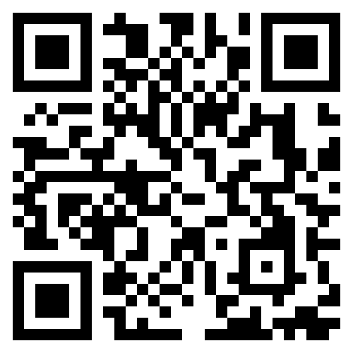
Skanna QR-koden ovan med din mobiltelefon för att komma till sidan
- Valid-supporten kan kontaktas direkt när valnämnden bedömer det som aktuellt. Vänd er till valnämndens kansli för kontaktuppgifter.
Kom ihåg att fylla i eventuella händelser i dagrapporten samt att rapportera incidenter om något avviker från föreskriven ordning.

